Строгим и ласковым,
Мудрым и чутким,
Тем, у кого седина на висках,
Тем, кто недавно из стен институтских,
Тем, кто считается в средних годах.
Тем, кто поведал нам тайны открытий,
Учит в труде добиваться побед,
Всем, кому гордое имя-УЧИТЕЛЬ,
Низкий поклон и горячий привет!

29 августа 2017 года в Новосильском районе состоялась очередная августовская педагогическая конференция. На конференции рассматривались актуальные вопросы, касающиеся системы образования района. В работе конференции приняли участие педагоги и работники ОУ района, глава района А.И.Шалимов, заместитель главы по социальным вопросам Е.Л.Змейкова, начальник отдела образования И.Д.Сыцевич, руководители предприятий и организаций, главы сельских поселений, родительская общественность.
В завершении конференции состоялось награждение работников системы образования. Среди награждённых были педагоги, награждённые Почетными грамотами Федерации независимых профсоюзов Орловской области (Белозерцева Г.И., МБОУ Новосильская СОШ), областного комитета профсоюза работников народного образования и науки (Слепченко Н.В., МБДОУ детский сад №2 «Рябинушка», Букреев С.А. МБОУ Голунская СОШ).
По доброй традиции председатель районной профсоюзной организации М.В. Костарева от лица областной организации вручила подарки первоклассникам, чьи родители работают в ОУ и являются членами профсоюза. Также 5 руководителям (Либерова Е.В., МБОУ Новосильская СОШ, Мельникова Г.Н., МБОУ Прудовская ООШ, Юдкина Н.П., МБОУ Голунская СОШ, Гамрекелова О.И., МБДОУ «Детский сад №1 «Солнышко» г.Новосиля, Чаганова В.Н., МБДОУ детский сад №2 «Рябинушка г.Новосиля) были вручены аптечки.
На конференции были подведены итоги конкурса «Лучший социальный партнёр». В 2017 году им была признана директор МБОУ Прудовской ООШ Мельникова Галина Николаевна. Галине Николаевне была вручена Почётная грамота и денежная премия из средств областного комитета профсоюза.

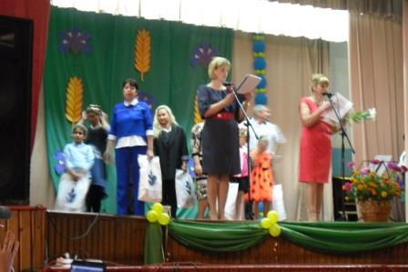
Вручение подарков первоклассникам

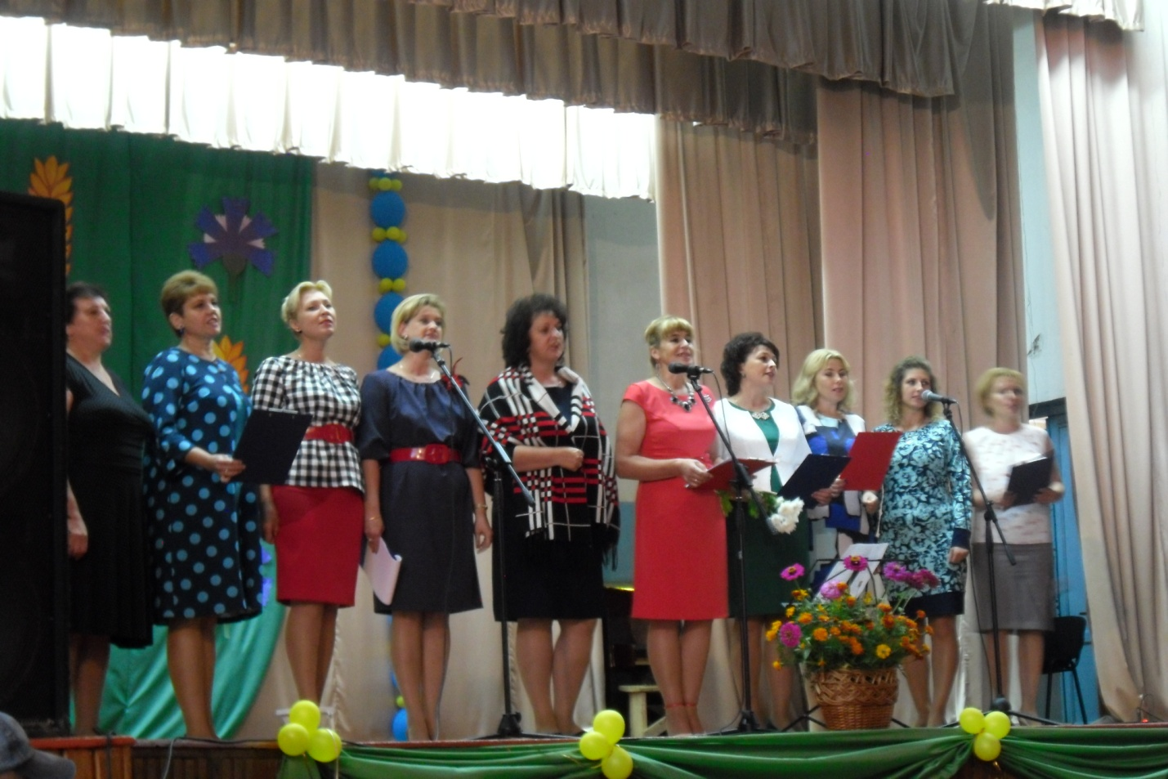

Выступление учительского хора МБОУ Новосильской СОШ

